Министерство образования Республики Беларусь
Учреждение образования «Белорусский государственный университет
информатики и радиоэлектроники»

Факультет Компьютерного Проектирования
Кафедра инженерной психологии и эргономики
Дисциплина: Компьютерные системы и сети

ОТЧЁТ
к лабораторной работе
на тему
«tracerout»

Выполнил: Проверила:
ст. гр. 410901 Болтак С.В.
Корнеев М.С.

Минск 2026
Цель работы: изучить структуру UDP- и ICMP-пакетов, принцип действия поля TTL в IP-пакете, а также получить практические навыки сетевого программирования с использованием интерфейса сокетов при разработке аналога утилиты traceroute / tracert.
Задание: Необходимо разработать простейший аналог утилиты traceroute / tracert, изученной в рамках первой лабораторной работы. В качестве протокола передачи данных можно использовать ICMP или UDP (на выбор). При реализации использовать программный интерфейс сокетов (готовые реализации отправки/получения echo запросов использовать запрещено).
Утилита должна принимать в качестве параметра IP-адрес целевого узла и выводить узлы маршрута аналогично системному traceroute / tracert (порядковый номер, время ожидания ответа для каждого отправленного пакета и адрес узла). Следует отправлять более одного пакета.
Проверьте, что разработанная программа дает такие же результаты, как и системная. Проанализируйте трафик, генерируемый вашей программой в процессе работы, с помощью Wireshark. Также Wireshark можно использовать при отладке, в случае проблем с получением эхо-ответов.
Обратите внимание на значение контрольной суммы (Wireshark показывает, верно ли оно подсчитано) и обновление значения sequence number между отправками (изучите, как оно изменяется в системной утилите traceroute / tracert).
ВАЖНО: сетевой экран (фаервол) может блокировать ICMP-пакеты с типом "TTL expired", получение и анализ которых необходим для определения промежуточных узлов на маршруте. Отключите сетевой экран во время тестирования или настройте таким образом, чтобы нужные пакеты не фильтровались.

Описание программной реализации
Утилита реализована на Python через функции checksum, make_echo_packet и traceroute: для обмена используется сырой сокет SOCK_RAW с IPPROTO_ICMP, заголовок ICMP Echo Request (тип 8) собирается вручную; контрольная сумма считается по RFC 792. Перед каждым hop задаётся IP_TTL, на каждый hop отправляется три пробы с разными номерами последовательности; ответы разбираются по типу ICMP (11 –Time Exceeded, 0 –Echo Reply от цели). Сокет один, с привязкой к 0.0.0.0; без прав администратора программа сообщает об ошибке и завершается. Вывод: номер hop, RTT или * при таймауте, IP узла; при достижении цели выводится пометка о цели.
Анализ результатов трассировки
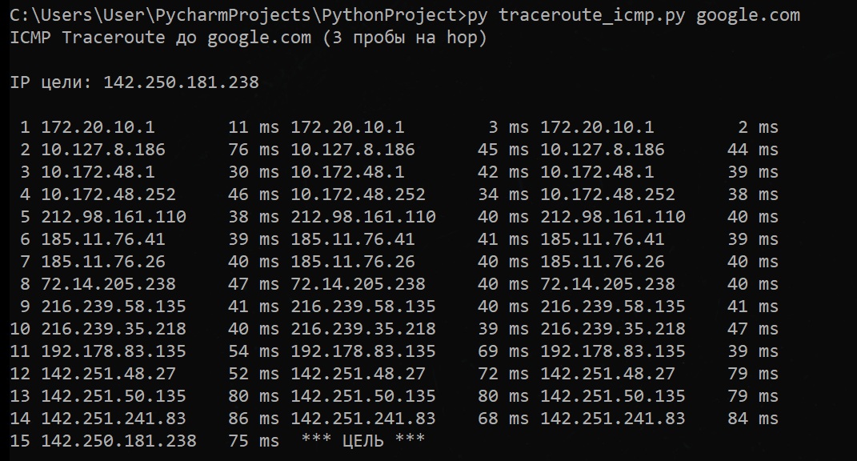
На скриншоте приведён результат работы программы traceroute_icmp.py при трассировке до узла google.com: отображается целевой IP (142.250.181.238), для каждого hop – три пробы с указанием IP промежуточного узла и RTT в миллисекундах; на последнем шаге маршрут завершается на адресе цели с пометкой «ЦЕЛЬ».

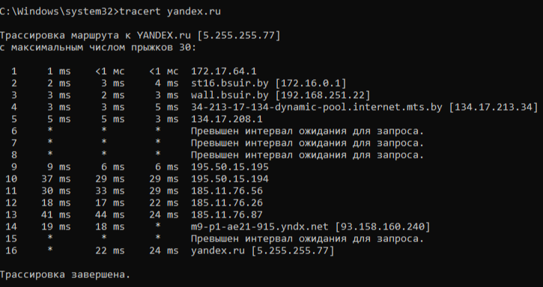
На скриншоте с системной утилитой tracert видно, что общая структура маршрута совпадает, но есть важные отличия. Во-первых, системная утилита показывает другой IP-адрес конечного узла – 5.255.255.77, что связано с тем, что yandex.ru является многозначным доменным именем и в зависимости от географии клиента, балансировки нагрузки и времени запроса может разрешаться в разные IP-адреса. Во-вторых, количество прыжков до цели в системной утилите составило 16, тогда как в разработанной программе – 17. Это объясняется тем, что системный tracert использует UDP-пакеты с большими номерами портов, в то время как моя программа использует ICMP Echo Request. Разные типы пакетов могут проходить чуть разными маршрутами на уровне балансировки нагрузки, что приводит к незначительному расхождению в один прыжок. Времена отклика в обоих случаях сопоставимы, а перечисление промежуточных узлов до выхода в магистральную сеть совпадает полностью. Таким образом, разработанная утилита демонстрирует корректное определение маршрута, сопоставимое с системным аналогом.

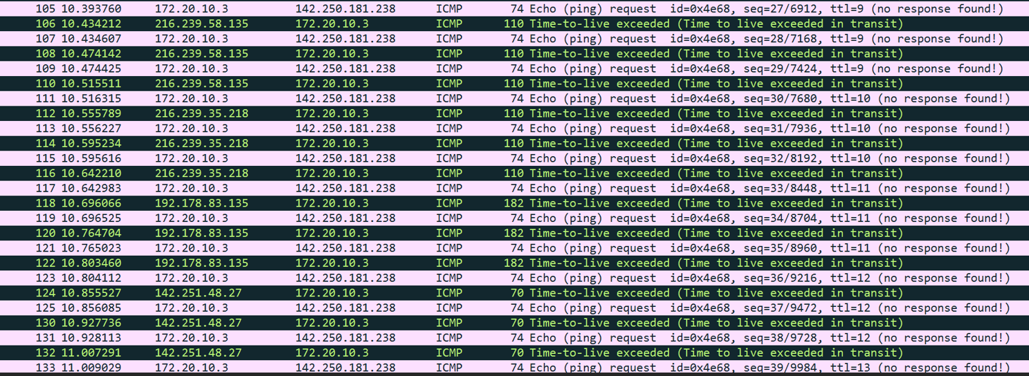
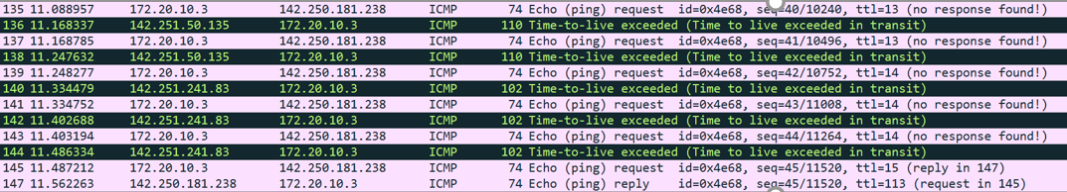
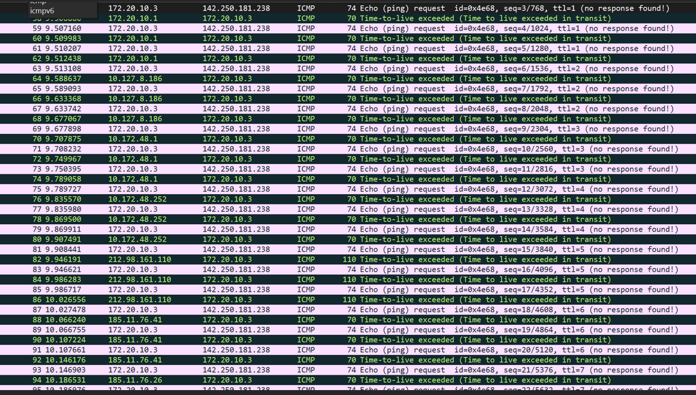
Анализ трафика в Wireshark
Скриншот: анализ трафика утилиты traceroute в Wireshark (ICMP). Видны исходящие Echo Request с ростом TTL, входящие Time Exceeded (тип 11) на промежуточных хопах и финальный Echo Reply (тип 0) от адреса цели 142.250.181.238, подтверждающий достижение узла назначения

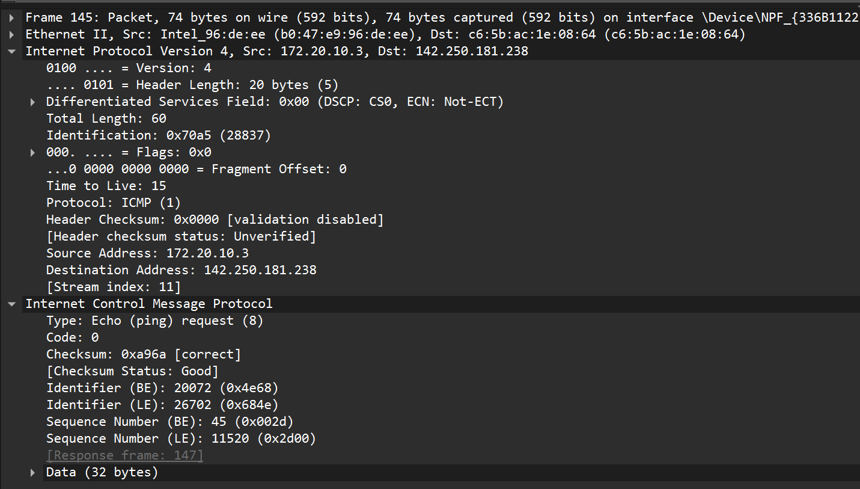
Детальная структура ICMP-пакета

Уровень кадра
Кадр №145, длина 74 байта (Ethernet + IP + ICMP + данные).
IPv4
Откуда: 172.20.10.3
Куда: 142.250.181.238
TTL = 15 – пакет «рассчитан» на 15-й хоп (после 15 маршрутизаторов TTL обнуляется).
Протокол: ICMP (1).
Заголовок IP – 20 байт (обычный, без опций).
ICMP
Тип 8, код 0 –Echo (ping) request.
Checksum – посчитан верно (как помечает Wireshark).
Identifier – чтобы сопоставлять запрос и ответ (у тебя в примере – свой ID сессии).
Sequence number – номер пробы (растёт от отправки к отправке).
Данные – 32 байта полезной нагрузки (как в обычном ping).
Связь с traceroute
Это одна проба с TTL=15: либо придёт Time Exceeded (11) с какого-то роутера, либо, если цель уже достигнута, Echo Reply (0) с адреса цели.
RTT – по разнице времени между этим кадром и кадром ответа (у тебя в описании ответ был в кадре 147).

Детальная структура ICMP-сообщения Time-to-live exceeded
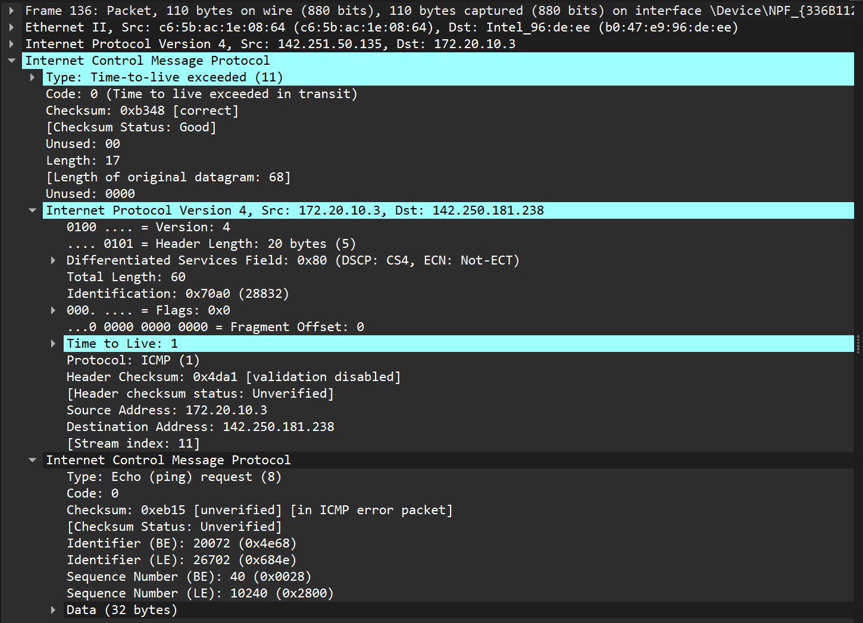

Что это за пакет
Входящий кадр к твоему ПК (172.20.10.3).
От промежуточного маршрутизатора 142.251.50.135 –это не финальный адрес цели.
Внешний уровень (ответ роутера)
ICMP тип 11, код 0 –Time-to-live exceeded in transit («TTL истёк по пути»).
Смысл: роутер сбросил твой пакет и сообщил об этом отправителю.
Внутри ICMP (вложенный «оригинальный» пакет)
В ошибке ICMP всегда кладут фрагмент исходного IP-пакета, из‑за которого сработало правило:

IP: от 172.20.10.3 к 142.250.181.238 (твой Echo Request к цели).
TTL во вложении = 1 –к этому узлу пакет пришёл уже с единичным TTL, после уменьшения стал 0 → отсюда и ошибка.
ICMP внутри: тип 8 –твой Echo Request (зонд traceroute).
Связь с traceroute
Такой кадр = один хоп: программа узнала IP именно этого роутера (142.251.50.135) и по времени до ответа –RTT до него.
Надпись «ЦЕЛЬ» в программе появляется при Echo Reply (тип 0) от IP цели, а здесь тип 11 –это промежуточный ответ, не финал.

Вывод по работе:
В ходе работы реализована утилита трассировки маршрута на языке Python с использованием программного интерфейса сокетов и протокола ICMP: вручную формируются ICMP Echo Request, вычисляется контрольная сумма, задаётся TTL для каждого хопа, принимаются и разбираются ответы Time Exceeded (11) и Echo Reply (0). Так воспроизводится принцип работы системных tracert / traceroute.
Сравнение с tracert показало согласованность результатов: совпадает общая логика маршрута, возможны пропуски ответов на отдельных хопах из‑за политики провайдеров и маршрутизаторов по ICMP – это не ошибка программы.
Анализ трафика в Wireshark подтвердил корректность обмена: видны Echo Request с нарастающим TTL, ICMP Time Exceeded от промежуточных узлов с вложенным исходным пакетом и Echo Reply при достижении цели; проверены поля checksum, identifier и sequence number.
Практически выяснено, что для raw-сокетов в Windows требуются права администратора и корректная привязка сокета; сетевой экран может мешать приёму ICMP – при настройке окружения утилита стабильно отображает маршрут и время отклика (RTT) по хопам.

